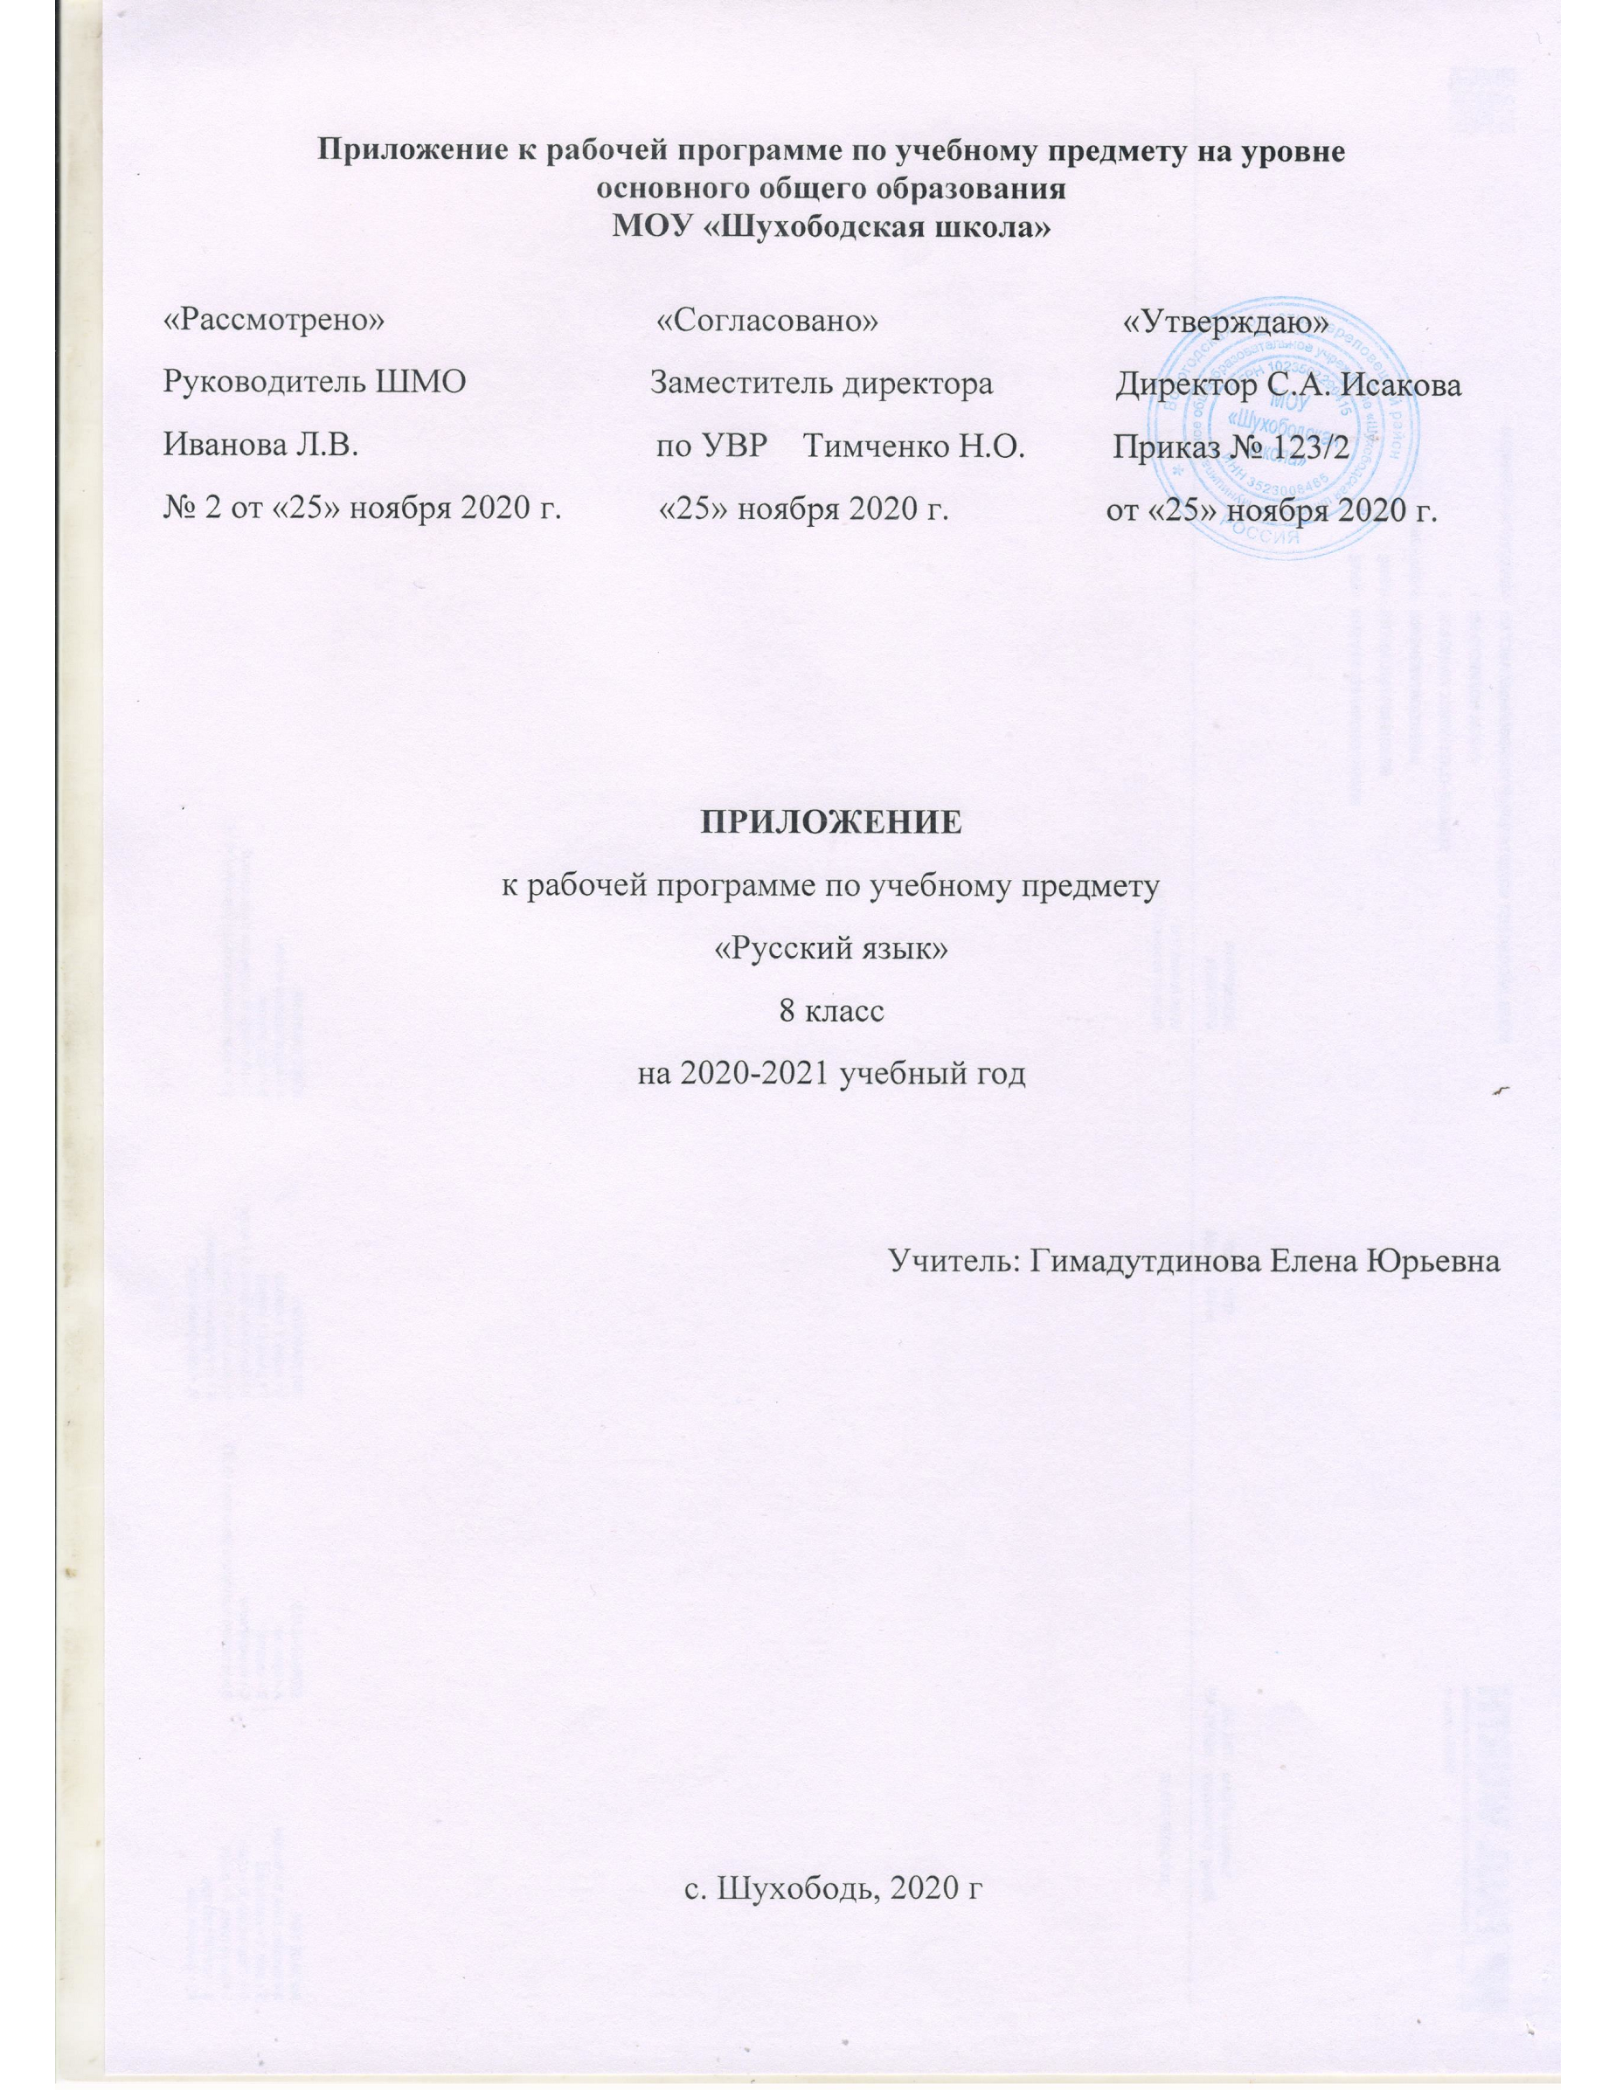
Приложение к рабочей программе по учебному предмету «Русский язык»
Изменения, вносимые в рабочую программу путем включения в освоение нового учебного материала и формирование соответствующих планируемых результатов с теми умениями и видами деятельности, которые по результатам ВПР в сентябре- октябре 2020 г. были выявлены как проблемные поля.
Дата  урока | Тема урока | Планируемые результаты (из отчетов ВПР) | Содержание
1.12 | Безличные предложения. | Соблюдать изученные орфографические и пунктуационные правила при списывании осложненного пропусками орфограмм и пунктограмм текста Соблюдать основные языковые нормы в устной и письменной речи; опираться на фонетический, морфемный, словообразовательный и морфологический анализ в практике правописания | Самостоятельная  работа  (осложненное  списывание  текста)
04.12 | Неполные предложения | Проводить морфемный и словообразовательный анализы слов;  проводить морфологический анализ слова;  проводить синтаксический анализ предложения | Самостоятельная работа (морфемный, морфологический разбор слова).

07.12 | Разбор односоставного предложения | Распознавать случаи нарушения грамматических норм русского литературного языка в заданных предложениях и исправлять эти нарушения Соблюдать основные языковые нормы в устной и письменной речи | Работа с текстом  (исправление  нарушений  грамматических  норм русского  языка).
14.12. | Понятие об осложненном предложении | Владеть навыками различных видов чтения (изучающим, ознакомительным, просмотровым) и информационной переработки прочитанного материала; адекватно понимать, интерпретировать и комментировать тексты различных функциональносмысловых типов речи (повествование, описание, рассуждение) и функциональных разновидностей языка | Анализ текста (отработка умения понимать и комментировать тексты различных типов речи).

15.12 | Понятие об однородных членах предложения | Распознавать стилистически окрашенное слово в заданном контексте, подбирать к найденному слову близкие по значению слова (синонимы) Владеть навыками различных видов чтения (изучающим, ознакомительным, просмотровым) и информационной переработки прочитанного материала; адекватно понимать тексты различных функционально-смысловых типов речи и функциональных разновидностей языка; проводить лексический анализ слова; опознавать лексические средства выразительности | Самостоятельная работа (опознавание лексических средств выразительности)
25.12 | Понятие об однородных членах предложения | Адекватно понимать и интерпретировать прочитанный текст, находить в тексте информацию (ключевые слова и словосочетания)в подтверждение своего ответа на вопрос, строить речевое высказывание в письменной форме с учетом норм построения предложения и словоупотребления | Работа с тексом (нахождение ключевых слов, построение речевого высказывания в письменной форме)

